EK-2 Kalibrasyon Test Talep Formu

 |  |  |  |  | KALİBRASYON TEST TALEP FORMU / TEST REQUEST FORM
TARİH / DATE
TALEP NO / ORDER NUMBER
FİRMANIZIN ADI / COMPANY NAME
FİRMANIZIN ADRESİ / COMPANY ADDRESS
VERGİ NO / TAX ID NUMBER
YETKİLİNİN ADI VE SOYADI / NAME and SURNAME
TELEFON NO / TELEPHONE NUMBER
FAKS NO / FAX NUMBER
E-MAIL
TALEP EDİLEN TEST İÇİN AKREDİTASYON TALEBİ VAR MI?
 | TALEP EDİLEN TESTLER / THE REQUESTED TESTS
 | ADI / NAME | ÜRETİCİ / MANUFACTURER | MODEL |  |  | SERİ NO / SERIAL NUMBER | ÖLÇÜM ARALIĞI / MEASUREMENT RANGE |  | HASSASİYET / RESOLUTION | kullanılması istenen özel metot / THE REQUESTED SPECIAL METHOD |  | ADET
 |  |  |  | ELDEN / HAND-DELIVER |  |  |  | KARGO / CARGO |  |  | YERİNDE / ON-SITE
CİHAZ GELİŞ / ARRIVAL of EQUIPMENT
CİHAZ GİDİŞ / DEPARTURE of EQUIPMENT
TESTLERE NEZARET EDİLECEK Mİ?  ANY SUPERVISOR TO THE TEST? |  |  |  | EVET (YES) / HAYIR (NO)
KARAR KURALI UYGULANMASI TALEBİ  APPLY DECİSİON RULE (*) |  |  |  | EVET (YES) / HAYIR (NO)
İMZA / SIGNATURE

(*) KALİBRASYON SİSTEMLERİ YÖNETİM BİRİMİ
KARAR KURALI UYGULAMA MADDELERİ

Kalite Yönetim Direktörlüğü Kalibrasyon Sistemleri Yönetim Birimi tesislerinde akreditasyon kapsamı dahilinde gerçekleştirilecek olan kalibrasyon işlemlerinde uygulanacak karar kuralı maddeleri aşağıdaki gibidir.

Durum-1- Kalibrasyon sonuçları k=2 için %95 güven aralığı ile verilen bir cihazla ölçülen üründe, ölçüm sonucunun ve belirsizlik aralığının tamamının orta çizgi ile üst veya alt tolerans limiti içerisinde kalması bu ürünün %95 olasılıkla uygun olduğunu gösterir.

Durum-2- Kalibrasyon sonuçları k=2 için %95 güven aralığı ile verilen bir cihazla ölçülen üründe, ölçüm sonucunun alt veya üst tolerans limiti içinde kalması, gerçek değeri içerisinde bulunduran bir bölgenin bir kısmının alt veya üst tolerans limiti dışında kalması, bu ürünün uygun olma olasılığı %95’ten daha küçük olduğunu gösterir.

Durum-3- Kalibrasyon sonuçları k=2 için %95 güven aralığı ile verilen bir cihazla ölçülen üründe, ölçüm sonucunun alt veya üst tolerans limiti ile çakışması durumunda bu ürünün uygun olma olasılığı %47,5 olduğunu gösterir.

Durum-4- Ölçülen sonuç, belirsizlik aralığının yarısından az bir pay ile alt veya üst tolerans limitinin dışındadır; ürünün uygun olma olasılığı +47,5’ten küçük olduğunu gösterir.

Durum-5- Ölçüm sonucu ve %95 güven aralığı gerçek değerin bulunduğu aralık alt veya üst tolerans limitinin dışında olduğunda; bu ürün spesifikasyonlara uygun değildir.
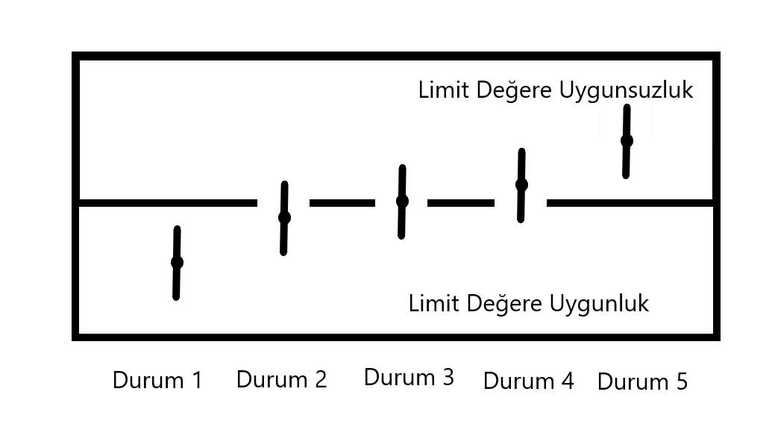

(*) Roketsan tarafından verilecektir (Issued by Roketsan).

